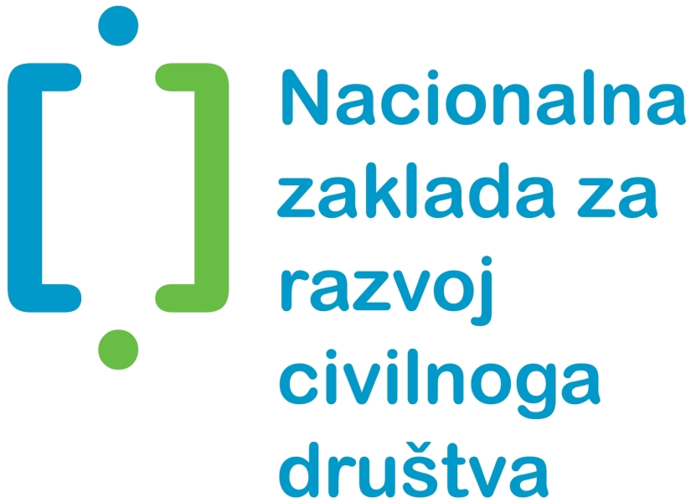

Zagreb, Štrigina 1a
Tel.: 01/23 99 100
Faks: 01/23 99 111
http://zaklada.civilnodrustvo.hr



Poziv za iskaz interesa za razvojnu suradnju

OBRAZAC PRIJAVE ISKAZA INTERESA ZA RAZVOJNU SURADNJU
S NACIONALNOM ZAKLADOM U PODRUČJU
SUDIONIČKE DEMOKRACIJE I FINANCIRANJA PROJEKATA DRUŠTVENOG RAZVOJA U LOKALNOJ ZAJEDNICI

Molimo da obrazac popunite korištenjem računala

I. |  | OSNOVNI PODACI O JEDINICI LOKALNE SAMOUPRAVE
1. |  | Naziv Grada
2. |  | Adresa (ulica i broj)
3. |  | Poštanski broj i sjedište |  | 4. | Županija
5. |  | Ime i prezime gradonačelnika(-ce)
6. |  | Telefon |  | 7. | Telefaks
8. |  | Adresa e-pošte |  | 9. | Skype korisničko ime
10. |  | Internetska stranica |  | 11. | Twitter korisničko ime
12. |  | Facebook korisničko ime
13. |  | IBAN Grada
14. |  | Broj stanovnika prema posljednjem popisu (upisati broj)
 |  | od toga (upisati broj) | muškaraca |  |  | žena
 |  |  | mlađih osoba od 25 godina |  |  | starijih osoba od 60 godina
15. |  | Površina (u km²) |  | 16. | OIB
17. |  | Broj zaposlenih u gradu
18. |  | Broj nezaposlenih radno sposobnih (stanje na dan 1.6.2013.)
19. |  | Broj udruga koje djeluju u gradu
20. |  | Ukupni prihod Grada u 2012. godini
21. |  | Iznos koji je u 2012. godini dodijeljen programima i projektima organizacija civilnoga društva (udrugama) te broj odobrenih projekata/programa
II. |  | PODACI O RAZVOJU SUDIONIČKE DEMOKRACIJE I SURADNJI S GRAĐANIMA I ORGANIZACIJAMA CIVILNOGA DRUŠTVA
1. | Imate li usvojen i javno objavljen Program/strategiju društvenog razvoja (sukladno odredbama Zakona o jedinicama lokalne i područne (regionalne) samouprave? Kada je usvojen? Gdje je objavljen?
2. | Navedite primjere i postignuća koja imate u razvoju sudioničke demokracije. Opišite na koji način ste unaprijedili sustavno uključivanje građana i građanki u utvrđivanje prioriteta javnih potreba u lokalnoj zajednici te njihovog uključivanja u procese donošenja odluka u Gradu.
3. | Na koji način uključujete organizacije civilnoga društva i građane u procese lokalnog planiranja u zajednici?
4. | Ima li vaš Grad potpisanu Povelju (ili Program) suradnje s udrugama i drugim organizacijama civilnoga društva?  Ako "da", opišite proces donošenja Povelje/Programa o suradnji s organizacijama civilnoga društva, tko ju je inicirao, koliko je udruga sudjelovalo te datum usvajanja Povelje/Programa?
 | Ako nemate usvojenu Povelju/Program navedite razloge koji su doveli do toga, odnosno objasnite proces ako ste započeli raditi na Povelji/Programu
5. | Ugovarate li s organizacijama civilnoga društva pružanje usluga građanima koje niste u mogućnosti (u potpunosti ili u dostatnoj mjeri) pružiti kroz postojeće javne službe u Gradu?  Ako "da", koje su to usluge i s kojim organizacijama ste ih ugovorili?
 | Ako "ne", navedite zašto
6. | Navedite broj upravnih tijela koja imate ustrojena u Gradu? Koja od njih ostvaruju sustavnu suradnju s građanima i organizacijama civilnoga društva? Ukratko objasnite kako je ta aktivnost ustrojena?
7. | Opišite na koji način (natječaji, po zahtjevu i sl.) dodjeljujete financijske podrške programima i projektima organizacija civilnoga društva (udrugama)
III. |  | ISKAZ INTERESA ZA RAZVOJNU SURADNJU S NACIONALNOM ZAKLADOM
1. | Jeste li spremni sudjelovati u vođenom procesu javnog savjetovanja koji bi se od početka rujna proveo u Vašoj lokalnoj zajednici zajedno sa građanima/građankama i predstavnicima organizacija civilnoga društva pod vodstvom Regionalnih mreža - partnerskih organizacija Nacionalne zaklade uključenih u provedbu Programa regionalnog razvoja? Tko će biti osoba zadužena za ovaj proces ispred Vaše lokalne samouprave (upišite kontakt podatke)?
2. | U slučaju da Vaš Grad uđe u odabir gradova kojima će se sufinancirati projekt društvenog razvoja jeste li spremni odvojiti 30%-tni iznos ukupnih sredstava potrebnih za provedbu tog projekta (iz proračuna Grada za 2014. godinu i/ili uključivanjem gospodarskih subjekata i/ili građana iz lokalne zajednice)?

MP
Potpis gradonačelnika(-ce)

U |  | , |  | 2013.

Uz ovaj ovjereni i potpisani obrazac (u papirnatom obliku), prijavi na Poziv za iskaz interesa potrebno je još priložiti:
U papirnatom obliku
- presliku financijskog izvješća Grada za 2012. godinu i to: Obrazac BIL, Obrazac PR-RAS, Obrazac RAS-funkcijski, Obrazac NT, Obrazac P-VRIO, Obrazac Obaveze te Bilješke
U elektroničkom obliku - na CD-u
- obrazac prijave iskaza interesa za razvojnu suradnju s Nacionalnom zakladom u području sudioničke demokracije i financiranja projekata društvenog razvoja u lokalnoj zajednici

